Информационно – практико-ориентированный проект
«О рыбах» в средней группе

Автор: Фролова Л.И.
МАДОУ№ 239 Детский сад комбинированного вида «Серебряный родничок»
Должность: воспитатель.

Содержание:
- Пояснительная записка
- Формулировка проблемы
- Цели и задачи проекта, его реализация
- Краткое описание проекта
- Итоги проекта
- Фотоотчет
Пояснительная записка.

Всем давно известно, что рыбы - это животные, которые обитают в воде. Но на сегодняшний день у наших детей, да и у нас с Вами, практически нет времени, чтобы выбраться к реке или озеру, например, чтобы понаблюдать за естественной средой обитания рыб. Но даже если и отправиться на речку, озеро или другой водоем, то нельзя увидеть, как же красив подводный мир. Именно поэтому необходимо попытаться создать такие условия, в которых детям будет предложено познакомится с этим таинственным подводным царством.
В основе реализации проекта лежит федеральный государственный образовательный стандарт дошкольного образования.
Данный проект является краткосрочным и рассчитан на период с 5 по 20 апреля.
В ходе проекта для реализации цели и задач запланировано проведение следующих мероприятий:
- изготовить и оформить макет аквариума в 3 D с использованием клея ПВА, природного материала (ракушки, песок) с оформлением рыбами и водорослями, познакомить детей с его назначением;
- провести с детьми беседы о рыбах и их обитании в водоемах нашем регионе;
- создать и познакомить детей с обучающими презентациями о разнообразии и строении рыб;
- создать и предложить детям дидактические игры, направленные на закрепление и обобщение знаний детей о рыбах;
- использовать художественную литературу, а именно: загадки, стихотворения, рассказы;
- использовать иллюстративный ряд для ежедневного рассматривания детьми на тему «Рыбы»;
- в художественно-эстетическом направлении использовать рисование, лепку из пластилина, раскрашивание раскрасок;
- использовать в режимных моментах тематические пальчиковые игры, физкультурные минутки;
- познакомить родителей о начале реализации проекта, привлечь их к беседам о рыбах дома, чтении художественной литературы и просматривании тематических мультфильмов о рыбах ,а так же принять участие в проекте ;
Новизной в реализации данного проекта для нашей группы будет являться макет аквариума в 3 D и дополнительно коллективной работы из пластилина с участием каждого ребёнка.

Проблема.

Во время утренней беседы о частях суток и их последовательности стали говорить о том, что ночью все спят. Но когда стали перечислять всех спящих ночью, одна з воспитанниц сказала, что рыбы не спят, так как у них глаза всегда открыты. После того, как макет аквариума был готов, состоялось знакомство детей с ним. В ходе этого знакомства у ребят было много вопросов, которые касаются жизни рыб, а именно:

- для чего у рыб плавники и хвост?
- дышат ли рыбы под водой?
- что едят рыбы?
- сколько всего рыб и какие они бывают?
- спят ли рыбки, если их глаза всегда открыты?
В ходе реализации данного проекта, у детей появится возможность расширить свои представления и знания о рыбах и их среде обитания.
- Целью проекта является систематизация, обобщение и пополнение знаний детей о рыбах в процессе создания условий для воспитания экологической культуры, а также развитие познавательных и творческих способностей воспитанников.
Задачами данного проекта были определены следующие направления:
- сформировать представление детей о жизни рыб в различных водоемах и ответить на вопросы: «что едят», «где и как обитают», «дышат ли?», «как же спят рыбы?»;
- способствовать развитию творческих способностей воспитанников используя художественное слово и театрализацию;
- развивать память, речь и наблюдательность детей, используя дидактические игры, художественную литературу и т.д.
- привлечь родителей к реализации проекта, активизируя их совместную деятельность с детьми.

Период выполнения данного проекта - с 05.04. по 20.04.
Реализатором проекта является Фролова Л.И., воспитатель средней группы.
Заказчиком проекта «Рыбы» стали воспитанники средней группы.

Описание проекта

Проект состоял из трех этапов, на каждом из которых реализовывались определенные цели и задачи.
Подготовительный
с 05.04. по 07.04.
Выявить проблему, определить цель и задачи проекта, объем работы и предполагаемый результат от его реализации.
Создать необходимые условия для реализации проекта (перспективное планирование, разработка и накопление методических материалов по теме проекта)
Определение этапов осуществления проекта
Основной
С 08.04. по 19.04.
Изучить и систематизировать опыт работы по данной теме, подобрать материалы;
- Знакомство детей со строением рыб, их разнообразием и средой обитания;
- развивать речь,при составлении рассказов о рыбах;
- способствовать развитию творческих способностей детей.
Расширение знаний детей о рыбах, развитие их творческих способностей.
Итоговый
20.04.
Трансляция опыта.
Улучшить предметно-пространственную среду группы
Презентация. Макет 3D «Аквариум».

Итоги проекта

В ходе реализации проекта было использовано следующее оборудование:
- иллюстративный ряд «Разнообразие рыб»;
- ноутбук, проектор;
- презентации, игры на тему проекта;
- для развития творческих способностей: краски, пластилин, цветная бумага, клей;
- художественная литература по теме проекта.

Содержание работы при реализации проекта «Рыбы»:

1. Игровая деятельность:
- дидактические: «Один - много», «Назови ласково», «Рыбалка», «Счет рыб», «Третий лишний», «Что ест рыба»;
- настольные: «Собери картинку», «Поймай рыбку».
2. Познавательная деятельность:
- беседы: «Кто же такие рыбки?», «О рыбах», «Как спят рыбки?»;
3. Коммуникация:
- чтение художественной литературы (рассказы, стихотворения);
- просмотр мультфильмов
- просмотр презентаций
- прослушивание и обсуждение пословиц и поговорок, загадок на тему «Рыбы»;
- рассматривание иллюстраций.
4. Художественное творчество:
- лепка «Такие разные рыбы» из пластилина;
- лепка «Рыбки для аквариума» коллективная работа;
- раскрашивание раскрасок «Рыбки в пруду»;
- оригами «Рыбка»;
- аппликация «Нарядное платье рыбки».
5. Работа с родителями: информирование о реализации проекта, рекомендации и консультации о просмотре мультфильмах, чтении литературы, участие родителей в процессе игр и продуктивной деятельности.

Список использованной литературы:

- Комплексные занятия по программе под редакцией М.А. Васильевой, В.В. Гербовой, Т.С. Комаровой. Средняя группа /авт. – сост. Н.В. Лободина. – Волгоград: Учитель, 2011. – 364 с.
- Комарова Т.С. Занятия по изобразительной деятельности в средней группе детского сада. Конспекты занятий. – М.: Мозайка – Синтез, 2009.-128 с.
- Организация опытно – эксперментальной деятельности детей 2-7 лет: тематическое планирование, рекомендации, конспекты занятий. Автор/составитель: Мартынова Е.А., Сучкова И.М. Издательство: Волгоград, 2012
- Шорыгина Т.А. Рыбы, какие они? Книга для воспитателей, родителей. Москва, 2008

Фотоотчёт
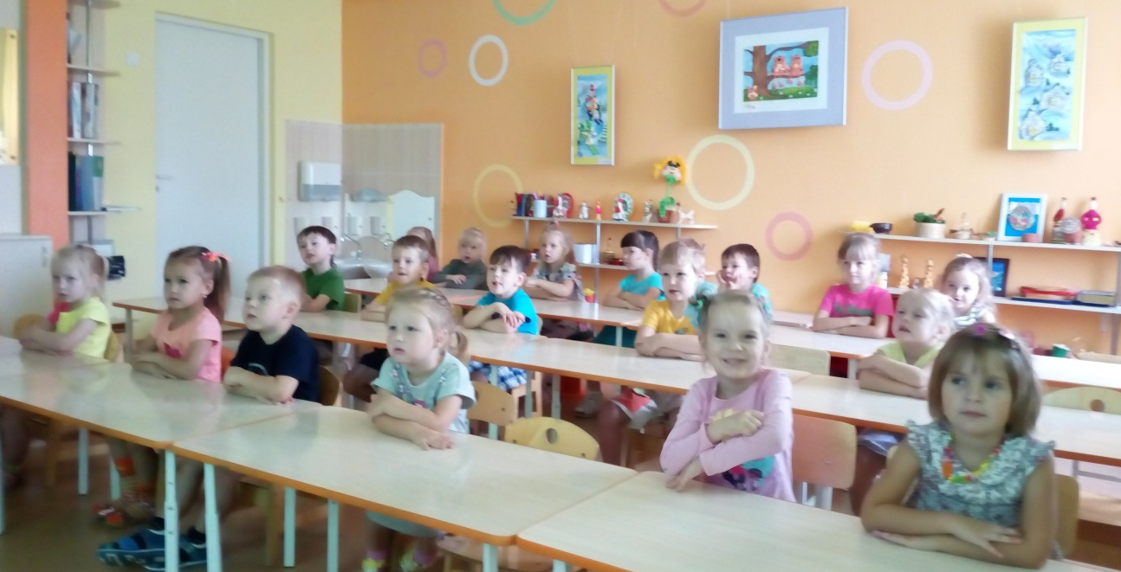
Интегративная деятельность на тему проекта ( презентация, мультфильм, мультимедийные игры)

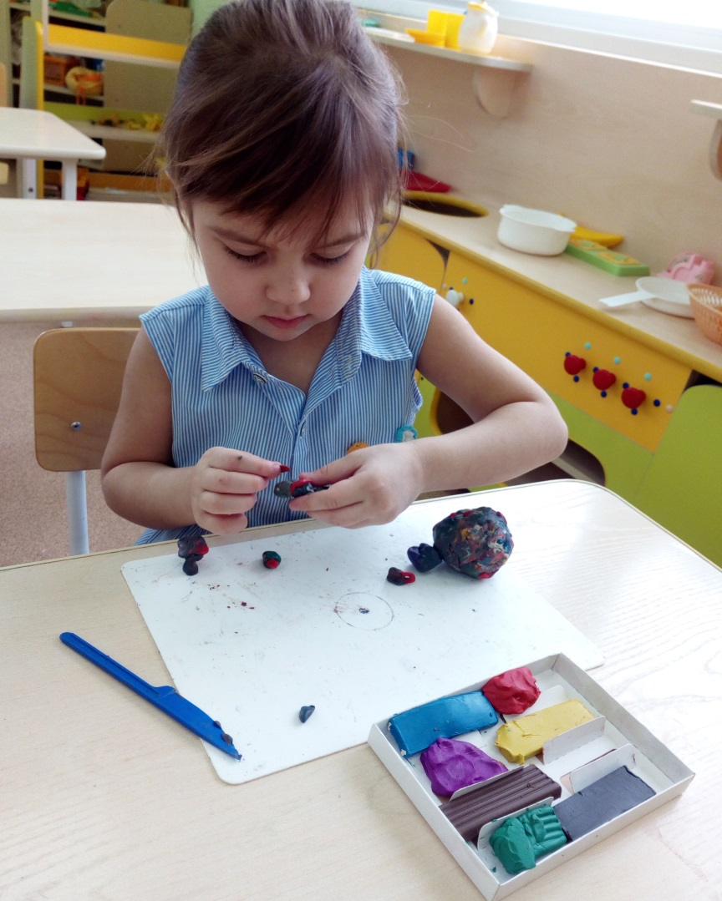

Продуктивная деятельность- подготовка элементов для коллективной работы «Весёлые рыбки»

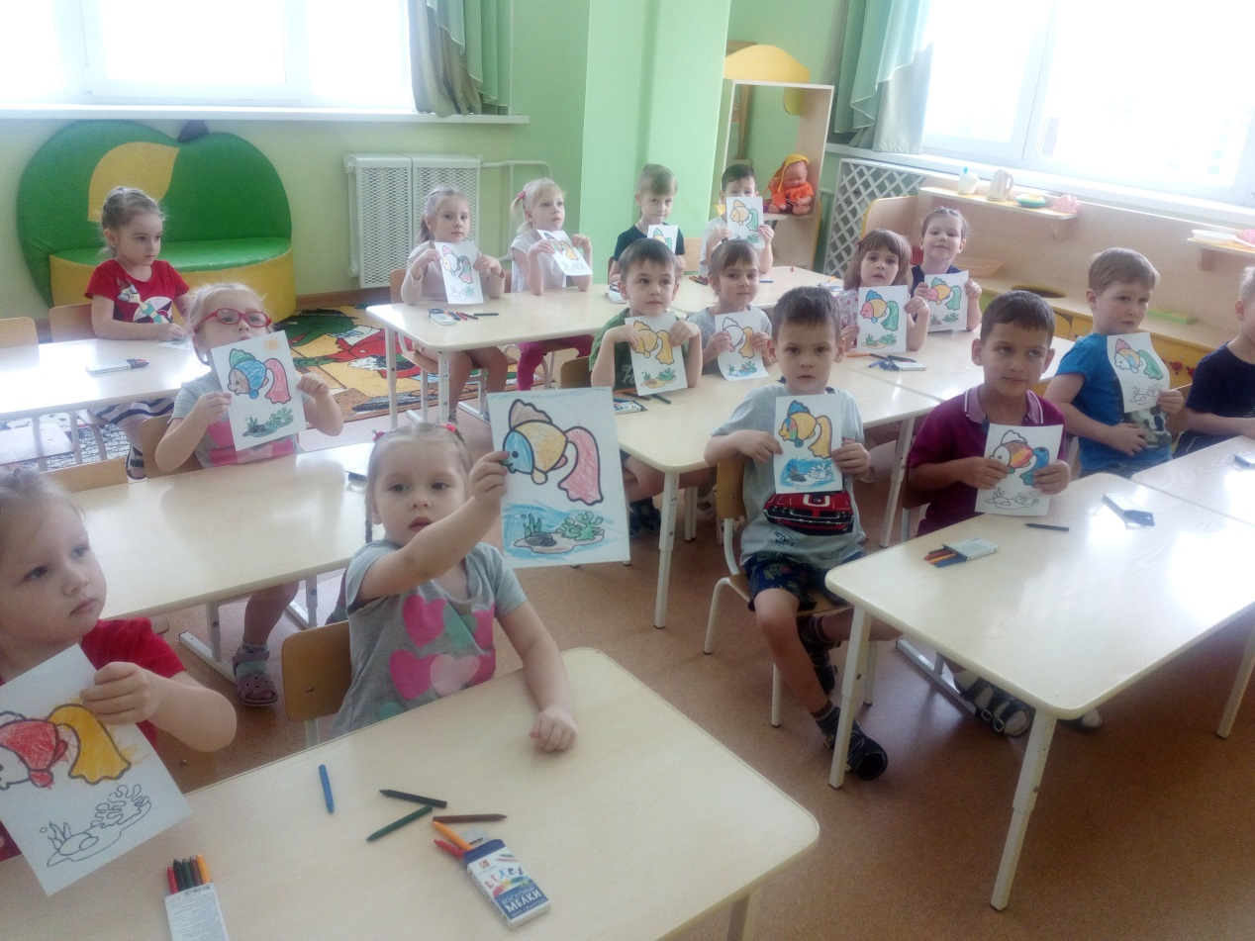
Изобразительная деятельность по теме.

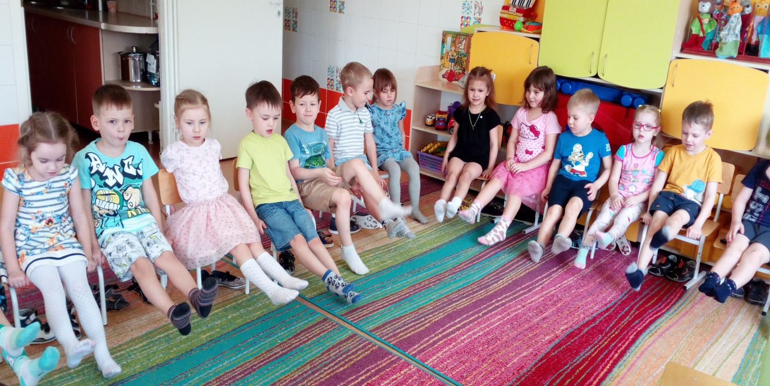

Физ минутка.

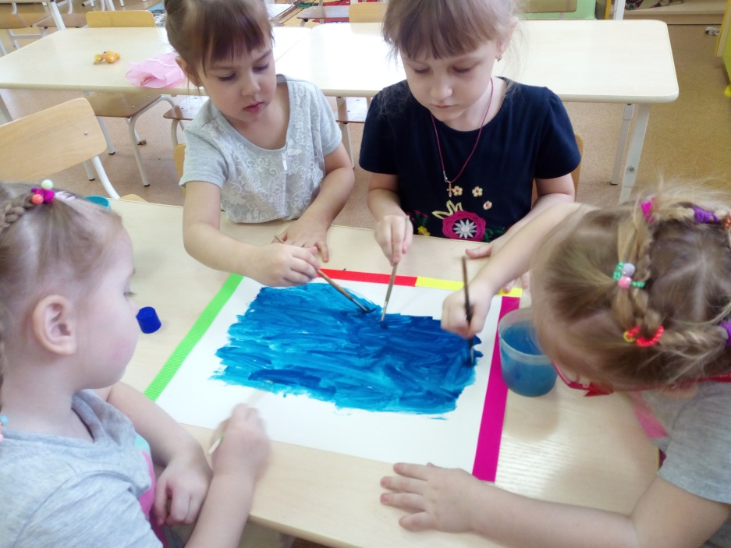

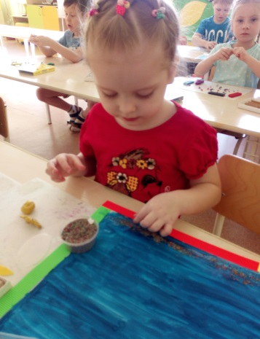

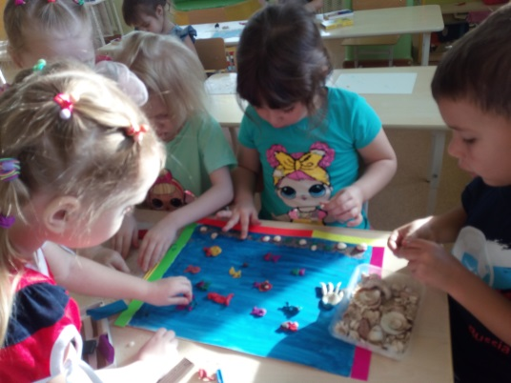

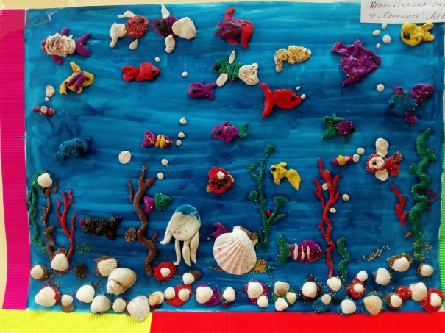

Создание коллективной работы из пластилина с использованием гуаши «Весёлые рыбки»

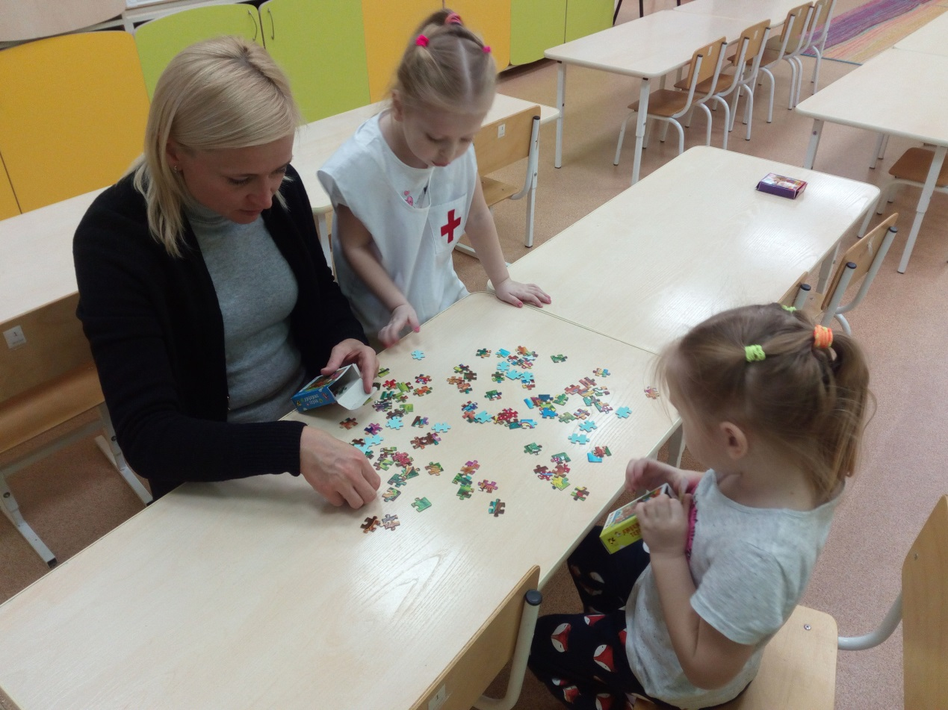

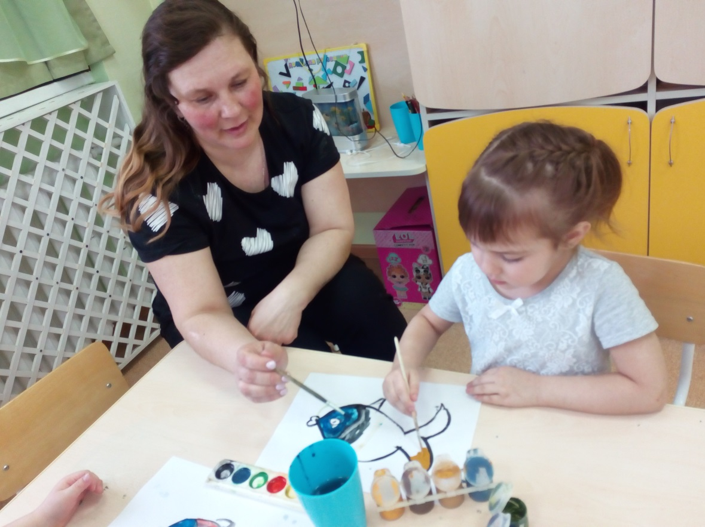

Участие родителей в игровой и творческой деятельности по теме проекта

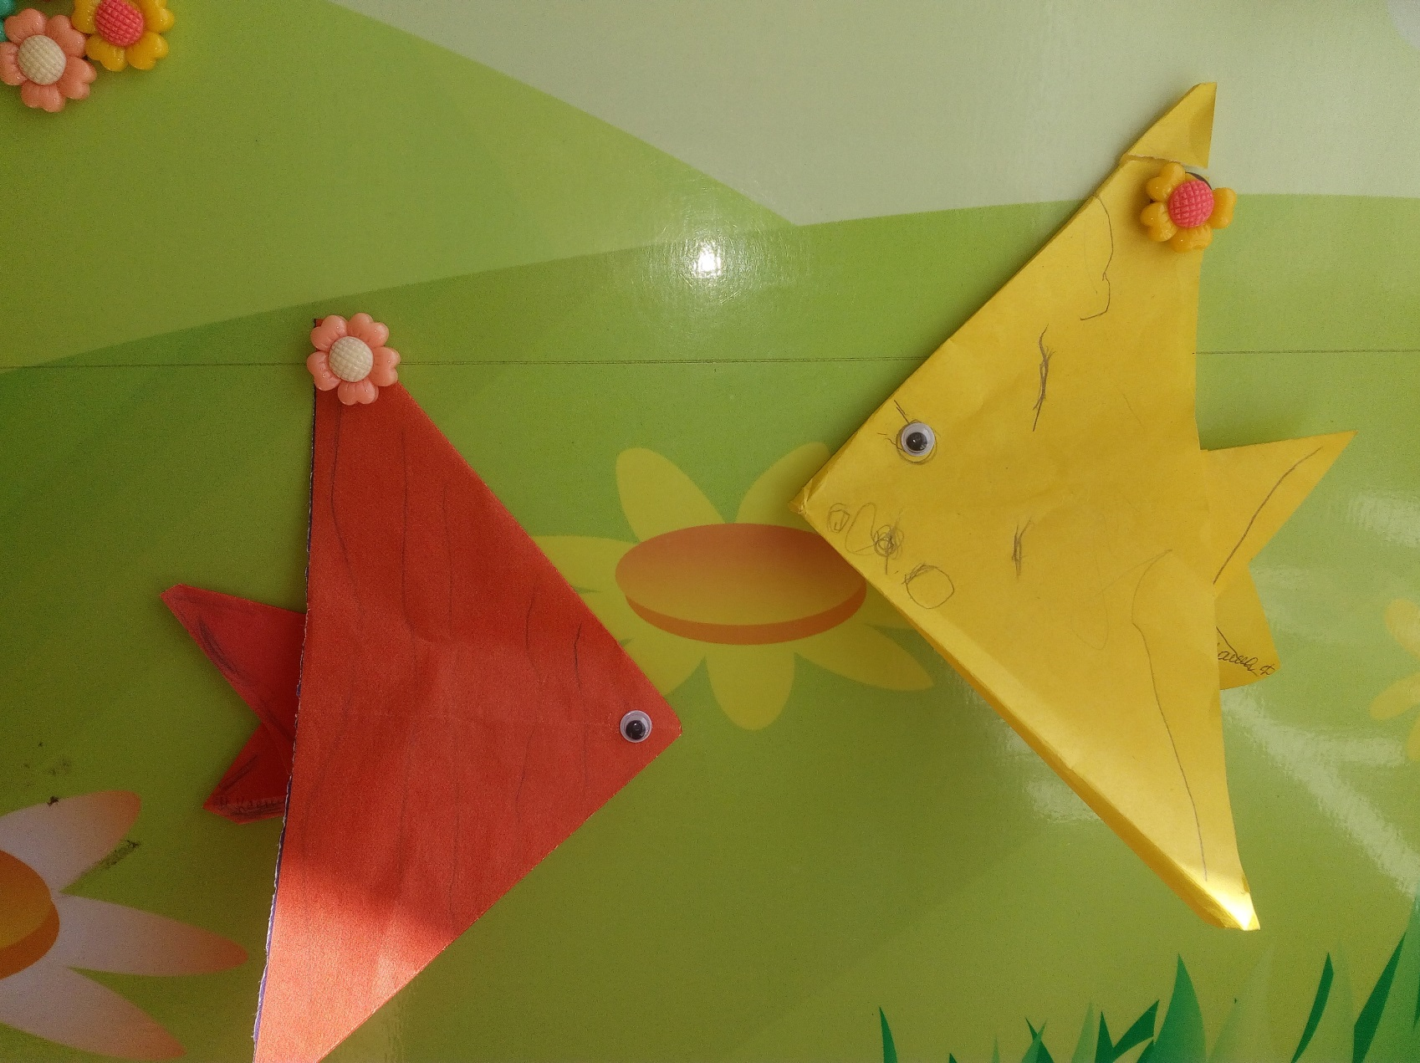

Оригами «Рыбка»

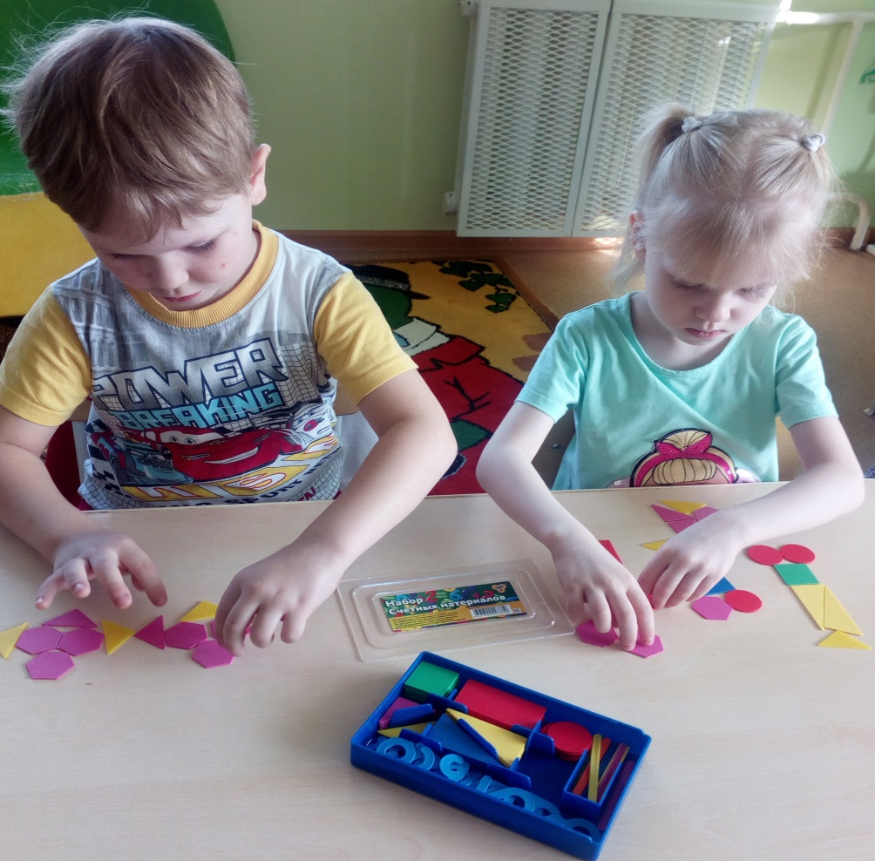

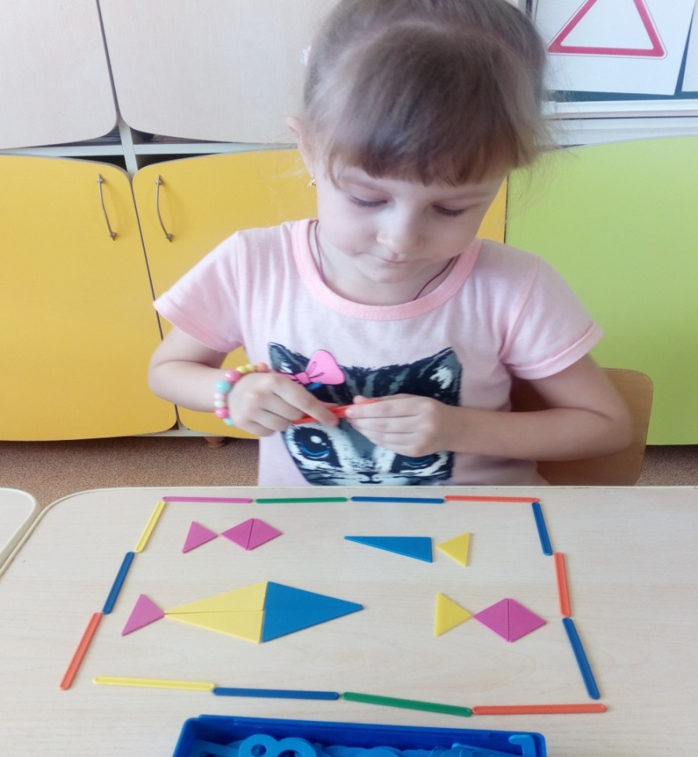

Конструктивно-модельная деятельность по теме проекта.

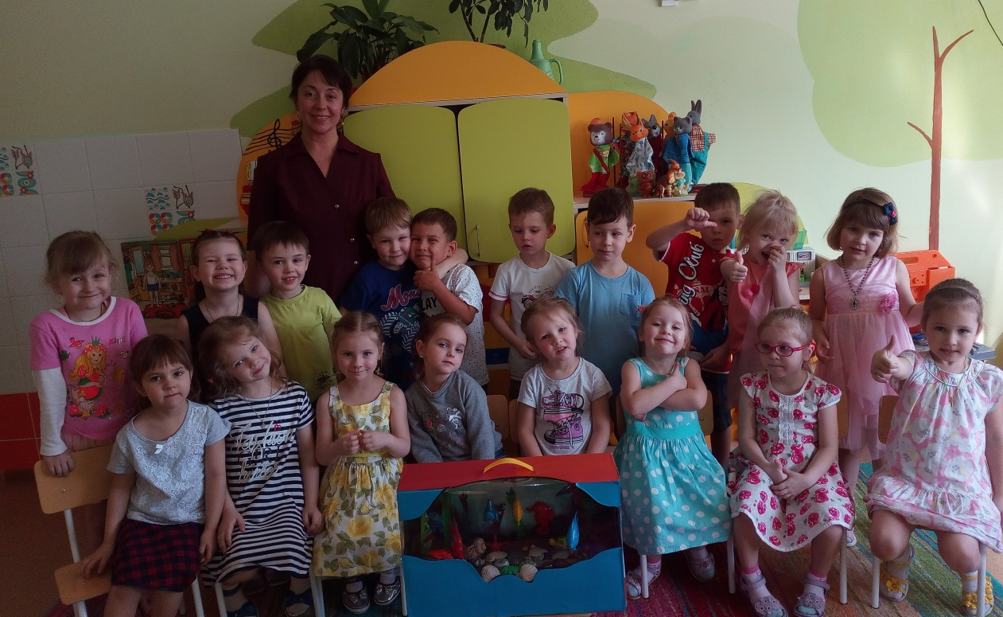

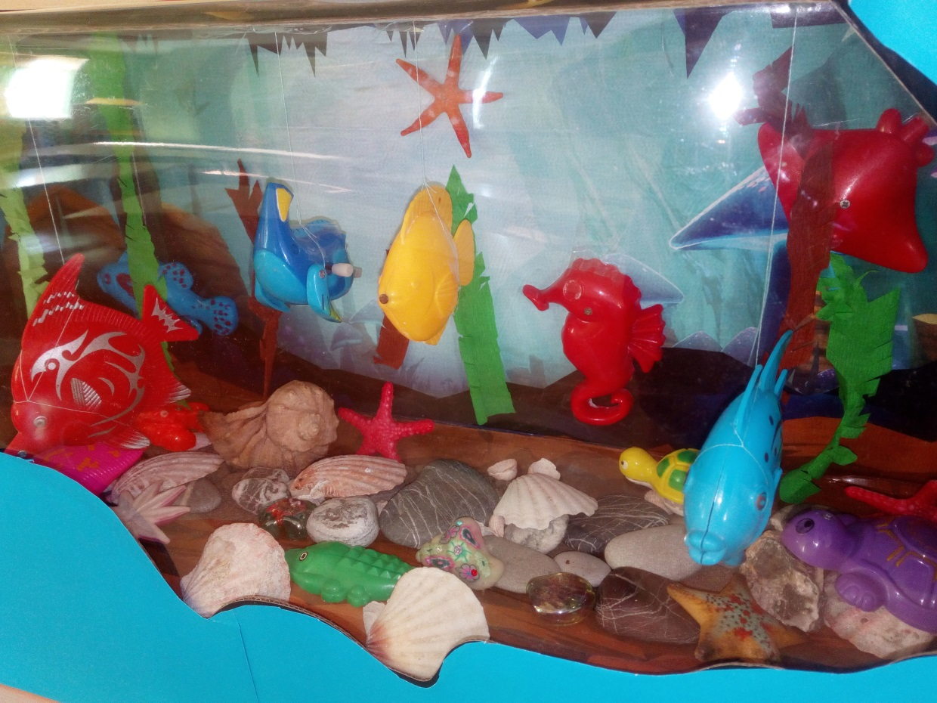

Создание 3 D макета в натуральную величину «Аквариум» коллективно.

